ПРИЛОЖЕНИЕ №____

к Договору №____

на разработку программы

для ЭВМ от «____»___________2023 г.

**Функциональные требования к разрабатываемому программному обеспечению и ограничения проекта.**

# Термины и определения

В документе используются следующие термины и сокращения:

| **Понятия и сокращения** | **Определение** |
| --- | --- |
| **ЛК** | Личный кабинет Клиента |
| **Клиент** | Зарегистрированный в Личном кабинете Клиент сети медицинских центров |
| **Номер телефона** | Номер мобильного телефона Клиента/Гостя |
| **МИС** | Медицинская информационная система Заказчика |
|  |  |
| **Программное решение** | Разрабатываемое в рамках данного проекта программное решение, состоящее из портала (ЛК), мобильного приложения и интерфейса обмена |
| **Базовый функционал** | Функциональность программного обеспечения, разрабатываемая в рамках настоящего договора |
| **Дополнительный функционал** | Функциональность программного обеспечения, которая будет разрабатываться и оплачиваться дополнительно и передаваться Заказчику отдельным документом |

# Краткое описание программы «Личный кабинет клиента»

Основной целью программы для ЭВМ является предоставления Клиенту (в том числе и за его членов семьи) удобного и простого сервиса **«Базового функционала»:**

* Регистрации, записи на прием специалисту.
* Иметь возможность доступа/получать необходимые документы в электронном виде или делать запрос на оперативное получение документов.
* Иметь историю обследований/ визитов к разным специалистам и календарь планируемых посещений с описанием необходимой подготовки.
* Управлять процессом записи или отмены визитов к специалистам.
* Осуществлять оплату/авансирование услуг. Отслеживать платежный баланс и историю платежей.
* Комплексные программы
* Подключение яндекс-метрики

Спроектировать архитектуру, разрабатываемого решения с учетом доработки следующего **«Дополнительного функционала»,** сервисов/услуг Клиенту и Заказчику, который состоит:

* Онлайн приемов/консультаций специалистами.
* Оповещений в социальных сетях и мессенджерах.
* Маркетинговых мероприятий.
* Телефонии (call – центра)/ чат с call центром.
* ~~Вызов врача на дом~~.Запись на домашние услуги
* ~~Забор анализов на дому.~~
* Сервис и качество
* Push уведомления Внутренний чат с компанией
* Мобильного клиента, работающего на переносимых мобильных устройствах под управлением операционных систем Android и IOS.

Административную часть портала, с возможностью назначать обязательность/не обязательность полей регистрации Клиента, корректировать содержания информационных страниц, редактировать/корректировать профиль Клиента. В качестве ИТ инструмента предоставления данной услуги Заказчику, разрабатывается **«Программное решение».**

# Ограничение по функциональным требованиям к программному решению.

Функциональные рамки и требования к программному продукту определяются следующими ограничениями:

– Содержанием настоящего документа.

– Способ интеграции с Заказчиком, состав интеграционных данных и способа интеграции определяется в разрабатываемом в рамках настоящего договора (стадия 1), документа **«Системные проектирование»**. Подключение к платежным системам осуществляется в рамках одного банка.

– На первом этапе, программное решение разрабатывается с дизайном реализованным на базе фреймворка Mantine  (при необходимости Исполнитель предоставляет не больше трех вариантов дизайна). . После проверки Заказчиком правильности функционала и реализованных бизнес-процессов прототипа, вторым этапом будут реализованы дополнительный функционал согласно данного документа, а также при необходимости, по согласованию сторон новые функциональные возможности. Сроки реализации этапов и их стоимость указываются в соответствующих дополнительных соглашениях.

– Разрабатываемое решение реализуется как «ведомое»:

* Исполнитель не реализует механизм ценообразования, скидок, бонусов и состояния платежного баланса Клиента – данные сведения, разрабатываемое **«Программное решение»** получает из информационной системы Заказчика **«МИС».**.
* Первоисточником справочников, расписаний, медицинской документации, страховых сведений в том числе и их изменений является информационная система Заказчика **«МИС».**

Обучение персонала Заказчика по функционалу программного решения осуществляется по методологии «тренировать наставника» – обучаются не более трех ключевых сотрудников Заказчика, остальной персонал обучается Заказчиком.

– Функции администрирования, поддержки системы, подключение дополнительных сторонних сервисов и аренды необходимых серверных мощностей будут осуществляться при заключении дополнительного договора.

# Описание «Базового функционала» разрабатываемого программного обеспечения для ЭВМ.

## Общие сведения

Разрабатываемое **«Программное решение»** состоит из портала, мобильного приложения и интерфейса обмена. В качестве средств разработки используются языки программирования JavaScript, Dart, Python и базы данных – PostgreSQL. Технические требования: сервер с характеристиками не ниже: 8 CPU 32 RAM SSD 240 GB. ОС: Ubuntu Server 20.04.4 LTS и выше; мобильные устройства под управлением Android 6.0 и выше, IOS 11.0 и выше. В процессе реализации проекта Исполнитель может изменить технические, системные требования и используемые средства программирования и разработки. Способ развертывания на серверах и условия поддержки, **«Программного решения»** будет прописан в дополнительном договоре.

**«Программное решение»** предназначено для предоставления Клиенту (в том числе и за его членов семьи) следующие услуги:

* Регистрации, записи на прием специалисту.
* Иметь возможность доступа/получать необходимые документы (медицинские данные) в электронном виде или делать запрос на оперативное получение документов.
* Иметь историю обследований/ визитов к разным специалистам и календарь планируемых посещений с описанием необходимой подготовки.
* Управлять процессом записи или отмены визитов к специалистам.
* Осуществлять оплату/авансирование услуг. Отслеживать платежный баланс и историю платежей.
* Комплексные продукты
* Онлайн приемов/консультаций специалистами.
* Оповещений в социальных сетях и мессенджерах.
* Телефонии (call – центра)/ чат с call центром.
* ~~Вызов врача на дом~~. Запись на домашние услуги
* ~~Забор анализов на дому~~.

Примечание. Здесь указаны возможный функционал **«Программного решения»**, которое разделено на **«Базовый функционал»** и **«Дополнительный функционал»**, не являющимся предметом настоящего договора.

## Краткое описание основного функционала (бизнес-процесса).

Основным бизнес-процессом, разрабатываемого программного решения, является **«Запись на прием»** Клиента (или его членов семьи). Все остальные процессы служат как уточняющие/дополняющие (например, для роли – Гость, зарегистрированный пользователь) или служат для предоставления дополнительных сервисов – оплат, просмотра балансов, получение выписок и т.п.

Для осуществления записи, Клиент на сайте или мобильного приложения (дополнительный функционал) переходит в раздел ЛК – **«Запись на прием/исследование». (скорректировать формулировку! Ощущение/, что фраза не с этого документа)** Переход в данный раздел на сайте

возможен в статусе «Гость» или зарегистрированного пользователя. Общий процесс схематически выглядит так:



**Рисунок 1** – Схема «Запись к специалисту».

Порядок операций по бизнес-схеме:

1. Клиент/Гость на вкладке **«Запись на прием/исследование»** попадает на Выбор вариантов последовательности параметров Записи: Услуги, Врач, Медицинский центр (Подпроцесс **«Выбор параметров записи»** п.4.3.).

Примечание. Порядок действий в подпроцессах описан ниже.

1. После выбора параметров Записи Клиентом запускается подпроцесс формирования записи к специалисту и запускается интеграционный процесс с формированием записи (номерка) в информационной системе Заказчика **«МИС»** и подтверждение успешной записи.
2. Для Клиента/Гостя есть вариант онлайн оплаты (для Гостя при осуществлении записи на прием/услуги оплата обязательна) и при его согласии на данный вид платежа (подпроцесс **«Проведение платежа»)** осуществляет онлайн оплату.

## Описание подпроцесса «Выбор параметров Записи».

Для Гостя (или если Клиент не захотел авторизоваться).

Операция: **«Запись на прием/услуги»**

**Шаг.1.** Окно выбора услуги «Записаться на прием».

Заголовок окна: **«Запись на прием»**

Меню содержит:

* «Прием в Медцентре» (**Базовый функционал**)
* «Телемедицина» (**Дополнительный функционал**)
* ~~«Вызов врача на дом»~~ Запись на домашние услуги (**Дополнительный функционал**)
* ~~«Забор Анализов» (~~**~~Дополнительный функционал~~**~~)~~

**Шаг.1.1.** Промежуточное окно «Возраст пациента».

После выполнения команды **«Прием в медцентре**» Клиентом появляется окно с вопросом «Введите пожалуйста дату рождения пациента» с обязательным полем ввода **ДД.ММ.ГГ.** Данный параметр передается во все следующие формы как параметр запроса.

**Шаг.2.** «Информационная форма».

На данном экране выводится редактируемая в административной части текстовая информация, фильтр по медицинскому центру и строка поиска.

Здесь и далее по тексту: Фильтрами для поиска на данном этапе умного поиска служат:

* Город –по умолчанию Санкт-Петербург.
* Медицинский центр - по умолчанию: по Всем МЦ если пользователь зашел с сайта https://virilisgroup.ru/ (в этом случае надпись в поле фильтра «Все МЦ или укажите МЦ», или по конкретному медицинскому центру, с сайта которого был осуществлен вход на форму записи. Клиент в фильтре может самостоятельно выбрать – Все или необходимый медицинский центр. Выбранные параметры фильтра предшествующего шага передаются на следующий шаг.
* Возраст Пациента.

Параметрами поиска служат три разных варианта: - почему общий? обсуждали другой вариант (образец Лахты)

* Направления (Специальность).
* Услуги (база прайсов).
* ФИО врача.

Медицинский центр - по всем если пользователь зашел с сайта https://virilisgroup.ru/, или по конкретному медицинскому центру, с сайта которого был осуществлен вход на форму записи.

Сервисные возможности поиска (базовый функционал):

* Определять раскладку клавиатуры – “nthfgtdn”, “терапевт”.
* Игнорирование регистров- “Терапевт или тЕрапевт“, “терапевт“.
* А если ошибка в слове? Например, «ТИРАПЕВТ»?

Дополнительным этапом подключаем «умный поиск»

Примечание. На всех шагах кроме 1-го есть возможность возвратится на предшествующую форму экрана по кнопке «Назад». В ***«Базовом функционале»*** отображаемая в подвале информация, которая будет получена при информационном обмене от Заказчика в html формате.

**Шаг.3.** Окно «Форма выбора».

На данной форме:

В качестве фильтра выводится: медицинский центр с предустановленным с предшествующего шага выбранным мед. Центром(ами) или всех.

Следующие множественные шаги выбора представлены в таблице ниже (тот же вопрос, что и с общим поиском):

|  |  |  |  |
| --- | --- | --- | --- |
| **Шаг этапа выбора** | **Параметры выбора, с учетом выбранного клиентом в фильтре Медицинского центра(ов) или всех и возрастом пациента.** | | |
| 1 | Выбрать Специальность врача | Выбрать ФИО врача | Выбрать Услугу |
| 2 | Выбор специальности (направления) врача | Выбор врача из списка или при помощи строки поиска | Поиск по названию услуги |
| 3 | Выбор Услуги | Выбор Услуги | Выбор Услуги |
| 4 | Выбор врача или любого врача | Выбор даты приема | Выводится информация по выбранной Клинике(ам) или Выбор Клиники или по всем клиникам – если выбрал до этого шага – вывести на экран результат |
| 5 | Выбор даты приема | Выбор времени приема | Выбор врача или любого врача |

Примечание. Предусмотреть возможность на шагах выбора (см. таблицу выше) выводить краткую информацию по услуге и врачу.

**П.1.** Выбрать специальность:. Стоматология => Консультация стоматолога => Иванов И.И. => номерок на 15:00.

(Специальность\услуга\ ФИО – номерок);

**П.2.** ФИО\Специальность\услуга - номерок;

**П.3.** Вывод услуг по поиску\ФИО – номерок;

* Любой врач – приоритетность вывода в списке врача назначает Заказчик в своей информационной системе (параметр интеграционного обмена, на старте для каждого врача будет назначен приоритет – цифра 1). Вывод осуществляется по приоритетности, чем больше цифра, тем больше приоритет – первым идет ФИО врача, который имеет больший приоритет (большую цифру), далее список выводится по алфавиту.
* Вывод окна со списком врачей осуществляется с информацией о дате доступности приема и с возможностью вывода краткого анонса по врачу команда -«Узнать больше» краткого анонса (См. рис. Ниже). Текст анонса по врачу предается из информационной из **МИС.**

**Добавить возможность описания услуги**

Примечание. При записи из **ЛК**, по умолчанию в фильтре выбора устанавливается МЦ с сайта, которого была регистрация (первая запись), при последующих записях соответствующий МЦ получаем из МИС.

Экран и вывод результатов поиска по услугам (см. рис. Ниже)

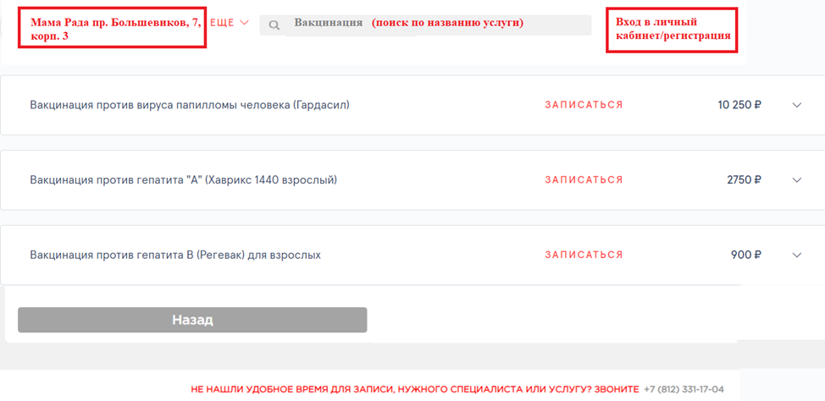

Примечание: В процессе написания документа **«Системное проектирование»**, будут уточнены экранные формы шагов их наполнение, и по возможности, некоторые шаги могут быть представлены в одной экранной форме.

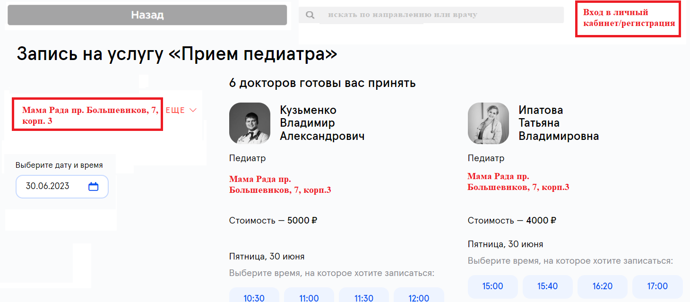

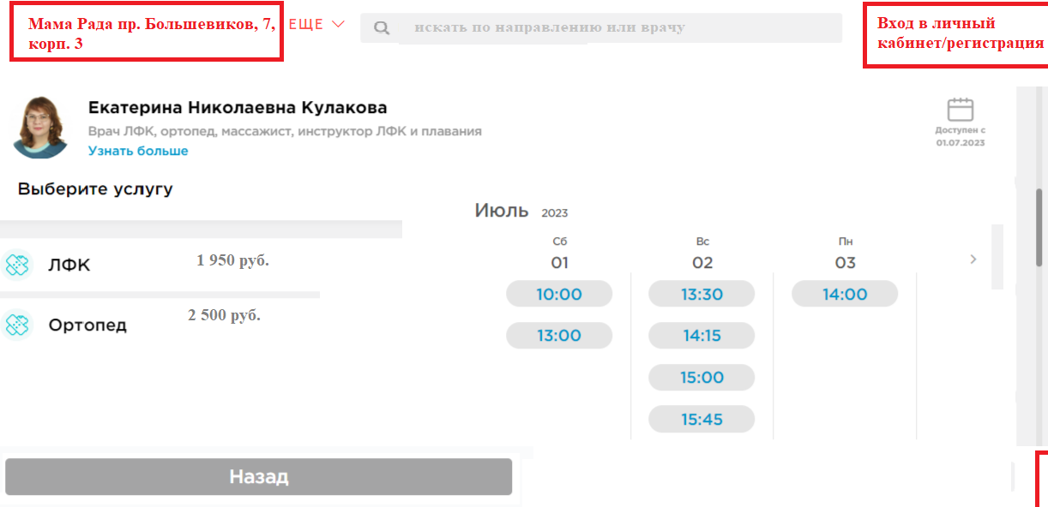

Примечание. На рис. Выше правая часть с календарем, выводит **«общее»** свободное время врача. Если услуга не выбрана при выборе времени и даты – сообщение **«Выберите услугу»** На данных шагах отображается стоимость услуги и будет возможность войти в личный кабинет или зарегистрироваться.

После выбора всех необходимых параметров **Гость** переходит на форму **подтверждения Записи:**

И указывает в качестве обязательных параметров:

|  |  |  |  |
| --- | --- | --- | --- |
| **№** | **Параметр** | **Обязательность** | **Примечание** |
| 1. | Фамилия | Да |  |
| 2. | Имя | Да |  |
| 3. | Отчество | Нет | Если не заполнено передаем пустое значение |
| 4. | Телефон | Да | Форма сохранения телефона: +7 маска. В МИС передается без «+» |
| 5. | e-mail | Да | Проверка на ошибки @, почта |
| 6. | Дата рождения пациента | Да | Передается из начальной формы |
| 7. | Пол пациента | ~~Нет~~ ДА | Параметр: Муж. Или Жен. |
| 8. | ФИО родителя | Да | ФИО Законного представителя (этот параметр обязательный если возраст пациента менее 18 лет, если 18 и выше – то необязательно) |

Обязательно согласие (подтверждение чек-боксом) Оферты/обработки персональных данных, со ссылкой на текст оферты. Переход по ссылке осуществляется на новую вкладку браузера в виде страницы сайта c отображением текста оферты. Текст Оферты/обработки персональных данных предоставит Заказчик. Если при обращении в МИС, данного Клиента не найдено, тогда в МИС предаются файлы оферты.

Для роли Гость, Зарегистрированный пользователь (если он не авторизовался в **ЛК**):

После нажатия кнопки «**Оплатить**» срабатывает механизм:

* Подтверждение номера по СМС
* Параллельно отправляются регистрационные данные в МИС
* После подтверждения номера телефона для первичного Клиента рассчитывается скидка для повторного выводится информационное окно с предложением перейти в ЛК (с ссылкой)
* Клиент переходит на оплату (если не ушел в ЛК)
* Параллельно в МИС происходит передача по записи (создание карточки (при необходимости), запись на номерок, создание услуг на номерок, создание отложенного платежа)

Далее если Клиент оплатил и банк вернул подтверждение (факт оплаты передается в **МИС**):

* В **МИС** платеж переводится из отложенного в нормальный.

Для Роли Гость создается профиль в **ЛК** с данными по оплате и записи. Из ЛК предается ИД пользователя ЛК в МИС – Способ оповещения о регистрации в **ЛК** и пароле см. в п.9.

Если Клиент не оплатил в течение 15 минут (параметр из **МИС**):

* Факт неоплаты передается в **МИС**.
* Запись на прием/услуги в **МИС** отменяются и происходит очистка информационных объектов.
* **ЛК** не создается.

# Личный кабинет Клиента

Личный кабинет Клиента (web-портал) состоит из панели разделов (меню) и информационной области, содержащие панели навигации/действий.

## Главная страница.

**Главная страница** содержит следующие разделы (главное меню):

* Профиль.
* Члены Семьи.
* Записаться на прием/услуги.
* Календарь событий.
* Документы.
* Электронная медицинская карта.
* Балансы/оплаты.
* Под раздел баланс/ оплаты. Скидки (показываются в зависимости от наличия для Клиента «по умолчанию», при переходе в данный раздел).- включить в раздел балансы и оплаты. Не выделять отдельным разделом
* ~~Абонемент~~ Комплексные продукты (показывается в зависимости если когда-либо был заключен или существует действующий договор для Клиента «по умолчанию», при переходе в данный раздел).

Информационная область **Главной страницы** содержит следующие блоки панели навигации/действий (содержание будет утонено в процессе реализации проекта):

* Слайдер с рекламой с кликабельными ссылками (верхний блок).
* Записаться на прием/услуги.
* Планируемые посещения/отменить запись.
* Запросы на документы.
* Балансы/внести оплату или аванс.
* Получить онлайн консультацию (**Дополнительный функционал**).
* Вызов врача на дом (**Дополнительный функционал**).

## Главная страница - «Записаться на прием/услуги».

При выполнении данной команды Клиентом запускается подпроцесс **«Выбор параметров Записи»** (п.4.3.) с ролью **Клиент.**

Отличия в данном подпроцессе от сценария для роли **Гость:**

1. Параметр **«Город»** указывается по умолчанию из регистрационных данных личного кабинета.
2. Параметр «МЦ» указывается по умолчанию, по последнему событию, которое произошло с сайта, которого была регистрация (первая запись), при последующих записях соответствующий МЦ получаем из МИС. :
3. Добавляется параметр выбора: **на кого осуществляется Запись,** содержащий список:

* По умолчанию указывается выбранный в профиле Пациент.
* На себя (данные заполнены при регистрации в личном кабинете) / На члена семьи.

Если члена семьи нет в списке – предлагается добавить информацию о родственнике.

Примечание. При добавлении любого члена семьи **обязательно** кроме ФИО, указываются следующие данные: дата, месяц и год рождения и пол. На основании этих данных автоматически определяется возраст и статус ребенок/взрослый. Если 18+ тогда обязательным параметром указывается номер телефона с подтверждением смс и следующие параметры аналогично заполняемые при регистрации п.13 . При подтверждении через смс - только запись, просмотр данных через ИДС в МЦ(обсудить с юристом)

Далее происходит переход на **Шаг.2.** «Информационная форма». п.4.3и последующие шаги процесса аналогичны описанным в п.4.3

Также при необходимости, предлагается осуществить онлайн оплату услуг (под процесс **«Проведение платежа, проверка задолженности»).**

## Главная страница – «Планируемые посещения».

В данном блоке выводится:

* В виде гиперссылки краткая информация о ближайшей к текущей дате, записи Клиента/члена семьи на **прием/исследование** (при наличии такой записи). Кликнув на которую, можно посмотреть следующую информацию о записи: ФИО врача/вид услуги с возможностью прочитать информацию по услуге дата и время записи, адрес клиники и при желании **отменить** **Запись**.
* В виде команды **«Календарь событий»**, выполнив которую осуществляется переход в раздел **«Календарь событий»**, где на календаре отображаются все имеющиеся текущие записи на **прием/исследование** Клиента/члена семьи. Кликнув на которые, можно посмотреть подробную информацию о записи: ФИО врача/вид исследования, вид обращения, дата и время записи, адрес клиники и при желании **отменить** **Запись**.

## Главная страница – «документы».

* В виде гиперссылки краткая информация о последнем запросе на документы Клиента/члена семьи (при наличии такой записи). Кликнув на которую, можно посмотреть краткую информацию о запросе на документы, статус выполнения запроса, или если данный тип документа позволяет - при наличии готовности документа с указанием способа получения – посмотреть/скачать Или полученить в МЦ
* В виде команды **«Все Документы»**, выполнив которую, осуществляется переход в раздел «**Документы» – подменю «История запросов документов»,** где на форме выводятся виде списка все имеющиеся запросы Клиента на документы со статусом состояния. Кликнув на которые, можно посмотреть информацию о запросе о документа с указанием МЦ в котором его можно получить или если тип документа и его готовность позволяет – посмотреть скачать.

## Главная страница – «Баланс».

В данном блоке выводится:

* Информация по текущему балансу Клиента и задолженности. Показывает текущий баланс и задолженность Клиента по умолчанию. Данные по этому полю получаем запросом из МИС или задолженности – МИС предает пустое и данное поле не отображается. (учет юрлиц)
* В виде команды **«Внести аванс»**, выполнив которую, осуществляется переход на форму оплат и вносится аванс. (?обсудить с финслужбой?)

## Записаться на прием/исследования.

Данный раздел главного меню предоставляет Клиенту возможность записаться на прием/исследование (см. рисунок ниже) и в зависимости от выбора запускает подпроцесс **«Выбор параметров Записи»** (п.4.3.) с ролью **Клиент.**

Отличия в данном подпроцессе от сценария для роли **Гость:**

1. Параметр **«Город»** указывается по умолчанию из регистрационных данных личного кабинета.
2. Добавляется параметр выбора: **на кого осуществляется запись,** содержащий список:

* По умолчанию указывается выбранный в профиле Пациент.
* На себя (данные заполнены при регистрации в личном кабинете) / На члена семьи.

Если члена семьи нет в списке – предлагается добавить информацию о родственнике.

Примечание. При добавлении любого члена семьи обязательно кроме ФИО, указываются следующие данные Указанные в п.13 настоящего документа.

Далее происходит переход на «**Параметры выбора»** с учетом возраста, шаги процесса аналогичны описанным в п.4.3.

Также при необходимости, предлагается осуществить онлайн оплату услуг (под процесс **«Подтверждение платежа - проверка задолженности»). Дополнительно происходит ПРОВЕРКА ПО АБОНЕМЕНТУ/Компл.прод и выводится – отдельная кнопка (выводить по тданным из МИС при наличии).**

Информацию о записи, (номер, содержание) или **Отменить Запись** можно найти в подменю раздела **«Записаться на прием / исследование / Список записей»** или в разделе **«Календарь событий».**

Примечание. Цена специалиста/услуги для Клиента выводится одной суммой с учетом скидки. Для разных МЦ существуют разные цены и скидки. Способ передачи цен и скидок будет уточнен в документе «Системное проектирование».

## Документы.

Данный раздел главного меню предоставляет Клиенту возможность сформировать запрос на необходимые ему документы или посмотреть на существующие (см. рис. Ниже).

### Запросить документы.

Подменю **«Запросить документы»**, содержит две вкладки: **«Документы на сайте»** и **«Запросить документы»**.

## «Документы на сайте».

Вкладка **«Документы на сайте»** – содержит список существующих документов, отображаемых на форме в виде списка. (С Заказчиком будет уточнен список документов и способ передачи данного списка). Выбрав документ из списка, Клиент может его просмотреть и при необходимости скачать. Данный список содержит следующие документы Клиента:

* Договор на оказание услуг.
* Согласие на обработку персональных данных.
* Правила посещения МЦ (Аква плавание).

## «Запросить документы».

Вкладка **«Запросить документы»** – позволяет оформить необходимый запрос на документы и содержит список документов, отображаемых в форме в виде списка. (С Заказчиком будет уточнен список документов и способ передачи данного списка). Выбрав документ из списка, Клиент может его запросить. Некоторые документы (Заказчик уточнит список данных документов) возможно только получить:

* Только в МЦ.
* В МЦ или электронно (на сайте или по почте, указанной в профиле **ЛК**).

# «Запрошенные документы».

В данном меню выводятся все запрошенные за **период** документы с соответствующим статусом обработки запроса (см. рис. Ниже):

* Обрабатывается.
* Готов к выдаче.
* Завершен.

Последовательность шагов по бизнес-процессу **«Запрошенные документы».**

**Шаг. 1.** Выбор диапазона дат.

Клиентом выбирается необходимый для просмотра диапазон дат.

По умолчанию всегда выводятся запрошенные документы за текущий месяц или если таких запросов не было – последний запрошенный документ).

**Шаг. 2.** Вывод результатов**.**

Для вывода результатов Клиент выполняет команду **«Показать»**

В соответствии с выбранным диапазоном дат в виде таблицы (см. Рис. Выше) выводится список запросов.

**«Список запрашиваемых документов и необходимые к заполнению данные».**

Ниже приведен список запрашиваемых документов и необходимые данные к заполнению в **ЛК.**

|  |  |  |  |  |
| --- | --- | --- | --- | --- |
| **№** | **Наименование документа** | **Доступен в эл. виде** | **Доступен в бумажном виде** | **Необходимые данные к заполнению в ЛК** |
| 1. | Справка для оформления налогового вычета | Нет | Да | период, за который требуется справка в налоговые органы, ФИО пациента, дата рождения пациента, ФИО законного представителя, ИНН законного представителя |
| 2. | Копия расчетного/платежного документа | Нет | Да | дата рождения пациента |
| 3. | Оформление дубликата справки 086/у | Нет | Да | дата рождения пациента |
| 4. | Оформление дубликата справки 026/у | Нет | Да | дата рождения пациента |

Примечание. Заказчик предоставит список запрашиваемых документов (не больше 10 шаблонов документов) и необходимых данных к заполнению в **ЛК**, при формировании запроса в **МИС.**

## Последовательность шагов по бизнес-процессу «Запросить документы».

Последовательность шагов по бизнес-процессу **«Запросить документы».**

**Шаг. 1.** Тип документа.

Из выпадающего списка выбирается, интересующий Клиента тип документа. Доступны следующие типы документов:

Примечание. Список необходимых документов будет предоставлен Заказчиком.

**Шаг 2.** На кого запрашивается документ.

Из выпадающего списка выбирается на кого (степень родства) запрашивается документ: на себя или на родственника, если нет пациента, возможность добавить.

**Шаг 3.** Комментарий.

При необходимости Клиент может оставить комментарий

**Шаг 4.** Способ получения документов.

Проставив галочку в необходимом чекбоксе Клиент подтверждает необходимый способ получения запрашиваемых документов:

* В каком МЦ необходимо получить/запросить документ (по умолчанию указывается «основной МЦ» из профиля.
* Лично в Клинике.
* По электронной почте (указанной в качестве регистрационных данных в Личном кабинете и при возможности для данного типа документа получать его в электронном виде).

**Шаг. 6.** Запросить документы.

После выполнения Клиентом команды **«Запросить»,** запрос на получение документов с выбранными выше параметрами отправляется для обработки по интерфейсу обмена в информационную систему Заказчика и осуществляется отправка по электронной почте с запросом администратору МЦ. Заказчик предоставит список электронной почты администраторов МЦ (например МЦ1 – email1, МЦ2 – email2 и т.п.) и шаблонов текстов писем.

Примечание. Для примера. Необходимые поля к заполнению Клиентом при запросе документа «Справка налогового вычета» (дополнительные поля для разных документов указаны в п.5.9. «Список запрашиваемых документов и необходимые к заполнению данные».):

* ФИО пациента.
* Дата рождения пациента.
* ФИО Налогоплательщика (Законного производителя).
* Период, за который требуется справка в налоговые органы (в виде чекбокса по годам 2020, 2021, 2022, 2023.
* ИНН налогоплательщика.

# Календарь событий.

В разделе **«Календарь событий»** отображаются все имеющиеся у Клиента (с выводом по умолчанию на «основного» Пациента и с возможностью выбора другого или всех) записи на прием/исследования (в том числе и прошедшие). Кликнув на запись, Клиент может посмотреть подробную информацию о записи: ФИО врача, , дату и время, адрес клиники, кабинет. Вывод – месяц – время - специальность. При нажатии на **запись / услуги** - всплывающее окно с информацией о записи.

При нажатии **«Отменить»** запускается подпроцесс **«Отмена Записи».**

Клиенту предлагаются два сценария: перенести запись или отказаться (**Да/Нет**)?

1. Сценарий «**Да».** Клиент соглашается перенести Запись  
   (выбирает **«Да»)**, тогда он переходит процесс записи с параметрами старой записи (**строго** соответствующая старой записи специальность/услуга) и осуществляет запись на новую дату. В **МИС** передается информация об отмене старой записи и о новой записи).
2. Сценарий «**Нет».** Клиент отменяет Запись (выбирает **«Нет»)**. В МИС уходит запрос с проверкой - оплачена ли данная Запись. Если Запись не оплачена, тогда она отменяется, если запись оплачена – тогда выводится сообщение: «Вы хотите оформить Возврат, напоминаем Вам, что Возврат денежных средств происходит только в регистратуре МЦ, если согласны выполните пожалуйста команду **«Возврат».** При выполненииданной команды запрос на возврат отправляется электронным письмом администратором». (? С финслужбой)

Примечание. Прошедшие и будущие приемы/исследования для наглядности выделяются на календаре цветом.

# Электронная медицинская карта.

В данном разделе, с возможностью указания периода, выводится список всех посещений клиента МЦ. По умолчанию список выводится на «основного» Пациента, с возможностью выбора других членов семьи – данную информацию при интеграции предоставляет МИС.

Раздел содержит вкладки: **«История лечения**» и **«История посещений».**

Во вкладке **«История лечения»**:

Выбирается период и далее выводится список со следующими столбцам:

* Дата.
* Специальность врача.
* ФИО врача.

При нажатии выводится в информационном окне следующая информация:

* Название.
* Данные:

– Название

– Заполненное значение

Во вкладке **«История посещений»**:

Выбирается период и далее выводится список со следующими столбцам:

* Дата.
* ФИО врача.
* Статус услуги (рекомендованная\назначена \ оказана \ отменена

# Комплексный продукт (Абонемент).

Данный раздел служит для отражения информации по Абонементу и отображается при условии, если был заключен или существует действующий договор на комплексное обслуживание для Клиента «по умолчанию» (запрашивается из **МИС**). При переходе в данный раздел Клиент может выбрать на кого показывать информацию по Абонементам (запрашивается из **МИС**).

Абонементы выводятся в виде таблицы – списка:

* Наименование абонемента.
* Статус (Активен \ деактивирован).
* Сроки действия (сортировка списка осуществляется в хронологическом порядке по сроку действия)

При нажатии на выбранный абонемент из списка открывается информационный блок с подробными данными по абонементу:

* Медицинский центр абонемента.
* Даты действия абонемента: дата начала, дата окончания.
* Сервисный менеджер: ФИО, номер телефона.
* Доверенный педиатр: ФИО, номер телефона.
* Специалисты – выпадающий список с информацией по остальным специалистам:

– Роль в абонементе;

– ФИО;

– Телефон; (с возможностью при получении параметра из МИС возможность отключения его показа).

Информационный блок по выбранному абонементу содержит дополнительно следующие вкладки: «**Описание», «Финансы», «Выполненные Услуги».**   
Вкладка **«Описание»:** осуществляет вывод форматированного текста, предаваемого из МИС. Вкладка **«Услуги»**: выводится в виде списка информацию по услугам со следующими столбцами:

* Название.
* Дата.
* Врач (если есть).
* Статус услуги (рекомендованная\назначена \ оказана Статус услуги (рекомендованная\назначена \ оказана \ отменена

Вкладка **«Финансы»** выводит следующую информацию:

* Цена абонемента (оплаченная клиентом с учетом скидки)
* Скидка (если есть).
* График платежей:

– Дата планируемой оплаты;

– Сумма планируемой оплаты;

– Задолженность по абонементу (если есть);

-Оплатить

Примечание. Данные раздела предаются из **МИС**.

# Мои платежи.

В данном разделе выводится: информация по текущему балансу и задолженности по оказанным услугам, история платежей, а также есть возможность внести аванс/оплату.

Поле текущий баланс показывает баланс Клиента по МЦ профиля, при наличии баланса по другим МЦ выводится ссылка, при нажатии на которую выводятся балансы по другим МЦ (данные по балансу получаем из **МИС**).

Поле задолженность показывает текущую задолженность. Данные по этому полю получаем запросом из **МИС**, при отсутствии договора на абонемент или задолженности – **МИС** предает пустое и данное поле не отображается. При наличии задолженности появляется кнопка «Подробнее», при нажатии на которую выводится список услуг, по которым есть задолженность с разбивкой и итоговой суммой с возможностью ее оплаты по МЦ. Например:

Онни 1500 р - оплатить

- Консультация педиатра / 01.01.2023 / 1000р

- забор крови / 01.01.2023 / 500р

Чудодети 1000 р- оплатить

- Консультация невролога / 21.01.2023 / 1000р

Кнопка **«Внести депозит»** – оплачивается аванс.

Далее выводятся два списка **«Отложенные платежи»** (при наличии) и «**История платежей»**.

**«Отложенные платежи»** выводит список для **«основного»** Пациента (с возможностью выбора необходимого члена семьи или для всех). Но при этом остаётся возможность выбора другого или вариант показать всех. В списке отложенных платежей показывается, дата, ФИО Пациента, сумма к оплате и гиперссылки «**Оплатить»** и«**Подробнее**». Щёлкнув мышью по гиперссылке:

* **«Подробнее»** появляется всплывающее окно с информацией об оказанных услугах.
* **«Оплатить»** переходитев подпроцесс **Оплаты** (см. Шаг1. Ниже).

**Шаг. 1.** Оплатить.

При необходимости оплатить услуги Клиентом выполняется команда **«Оплатить».**  Далее происходит запрос в **МИС** и в соответствии с платежными данными по зарегистрированному выбранному Клиенту, наличия у него абонемента, скидок– происходит окончательный расчет суммы к оплате (получается по данным из **МИС**) и переход к платежной системе. Отложенные платежи и результаты оплаты предаются в информационную систему Заказчика.

При оплате запрашивается **«Хочет ли учесть депозит?»** (при наличии аванса) - тогда внутри **МИС** происходит расчет с авансом, и окончательная сумма к оплате предается в ЛК.

**Шаг.2.** Возврат.

**Показать возврат – настраиваемый передается параметром– от МИС.**

Для оформления возврата денежных средств Клиентом выполняется команда **«Возврат».** Данный запрос на возврат отправляется в **МИС**, клиенту выводится сообщение – «Это происходит по запросу (не автоматически) – пожалуйста, обратитесь для возврата денег в регистратуру МЦ».

**Шаг. 3.** История платежей.

Для просмотра истории платежей необходимо выполнить следующие шаги:

**Шаг. 3.1.** Выбор периода.

Выбирается необходимый диапазон дат.

**Шаг. 3.2.** Вывод истории платежей.

По умолчанию выводится история платежей для «основного» Пациента (с возможностью выбора необходимого члена семьи или для всех). Но при этом остаётся возможность выбора другого или вариант показать всех. В списке платежей показывается, дата, способ оплаты (наличные \ карта \ расчётный счёт \ абонемент), ФИО Пациента и общий итог за выбранный период. Клиент, щелкнув по записи из списка, переходит в форму краткой справки по оказанным услугам, по которой производилась оплата.

# Члены Семьи.

В этом разделе Клиент может добавить и отредактировать данные на своего члена семьи/родственника, за которого он может осуществлять записи на приемы/исследования, осуществлять запросы на документы и оплачивать услуги, и указать «Главного» пациента (чекбоксом), который будет подставляться по умолчанию в формы записи на услуги и запросах.

Последовательность шагов по бизнес-процессу «**Члены семьи».**

**Шаг. 1.** Добавить родственника.

При необходимости клиенту внести информацию (данные) о члене семьи, Клиент выполняет команду **«Добавить Родственника»**

**Шаг. 1. 1.** Внести информацию о родственнике.

В открывшемся окне ввода последовательно вводите следующую информацию:

|  |  |  |  |
| --- | --- | --- | --- |
| **№** |  | **Обязательность** | **Примечание** |
| 1. | Фамилия | Да |  |
| 2. | Имя | Да |  |
| 3. | Отчество | Нет |  |
| 4. | Дата рождения | Да | Предлагаем формат ДД.ММ.ГГ  При добавлении родственника 18+ выводится сообщение о необходимости подписании доверенности в МЦ |
| 5. | Пол | Да | Нужен ли этот формат – если да, то обязательный или опциональный |
|  | Родство | Да | Предоставят МИС список (в дальнейшем будет выбираться из выпадающего списка) |
| 6. | Использовать по умолчанию в записях, запросах | Нет | Если Главный Пациент не выбран – по умолчанию используется зарегистрированный в ЛК Клиент |
| 7. | Телефон родственника | Да, если 18 +~~Нет~~ | С подтверждением по смс, только возможность записи |

И выполнить команду **«Сохранить».** После выполнения команды данные о родственнике, передаются в **МИС.**

**Шаг. 2.** Просмотр, внесение изменений, уточнений.

В блоке **«Список родственников»** в виде гиперссылок выводится список зарегистрированных родственников Клиента, кликнув на выбранного родственника осуществляется переход на окно редактирования данных.

Переход на окно редактирования данных можно также осуществить, выполнив команду **«Внести изменения, добавления».**

# Профиль.

В этом разделе Клиент может свои регистрационные данные.

Доступные поля для Изменения (список всех полей и обязательность от **МИС**):

|  |  |  |  |
| --- | --- | --- | --- |
| **№** | **Параметр** | **Обязательность** | **Примечание** |
| 1. | Фамилия | Да |  |
| 2. | Имя | Да |  |
| 3. | Отчество | Нет | Если не заполнено передаем пустое значение |
| 4. | Телефон | Да |  |
| 5. | e-mail | Да | Проверка на ошибки @, почта |
| 6. | Дата рождения | Да | Передается из начальной формы регистрации |
| 7. | Город |  | По умолчанию СПб |
|  | Адрес |  | Подключаем сервис адресов |
| 7. | ИНН | Нет |  |
| 8. | Снилс | Нет |  |
| 8. | Новый пароль | Нет | Возможность изменить пароль. Проверка нового пароля – не меньше 8 символов, содержать цифры и буквы. |
| 9. | Назначить главного Пациента | Нет | Переход на раздел добавить родственника. |
| 9. | Добавить родственника | Нет | Переход на раздел добавить родственника |
| 10. | Назначить МЦ | Нет | Предлагает назначить МЦ, по которому будет осуществляться операции в ЛК. По «умолчанию». |

Примечание. После изменений в профиле все данные передаются в **МИС. И блокировка изменения данных для клиентов. + информационное сообщение для клиента, что изменение данных после сохранения возможно только через КЦ или МЦ**

# Регистрация.

Гость может зарегистрироваться, нажав на команду **«Личный кабинет, Регистрация».** При выполнении данной команды появляется стартовое окно Личного кабинета (см. рисунок ниже)

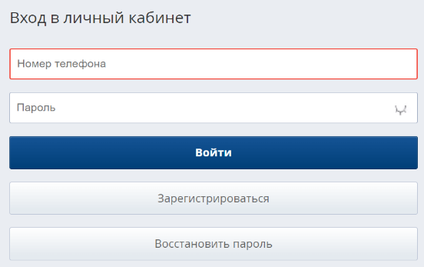

Далее **Гость** нажимает команду **«Зарегистрироваться»**

**Шаг. 1.** Данные Клиента.

**Гость** последовательно заполняет следующие обязательные поля (см. рис. Ниже)

|  |  |  |  |
| --- | --- | --- | --- |
| **№** | **Параметр** | **Обязательность** | **Примечание** |
| 1. | Телефон | Да |  |
| 2. | Фамилия | Да |  |
| 3. | Имя | Да |  |
| 4. | Отчество | Нет | Если не заполнено передаем пустое значение |
| 5. | Телефон | Да | Форма сохранения телефона: +7 маска. В МИС передается без |
| 6. | e-mail | Да | Проверка на ошибки @, почта |
| 7. | Дата рождения | Да |  |

В чек боксах подтверждает:

* Согласие с офертой и обработкой личных данных.
* Капчу.

Далее выполняет команду **«Подтвердить».**

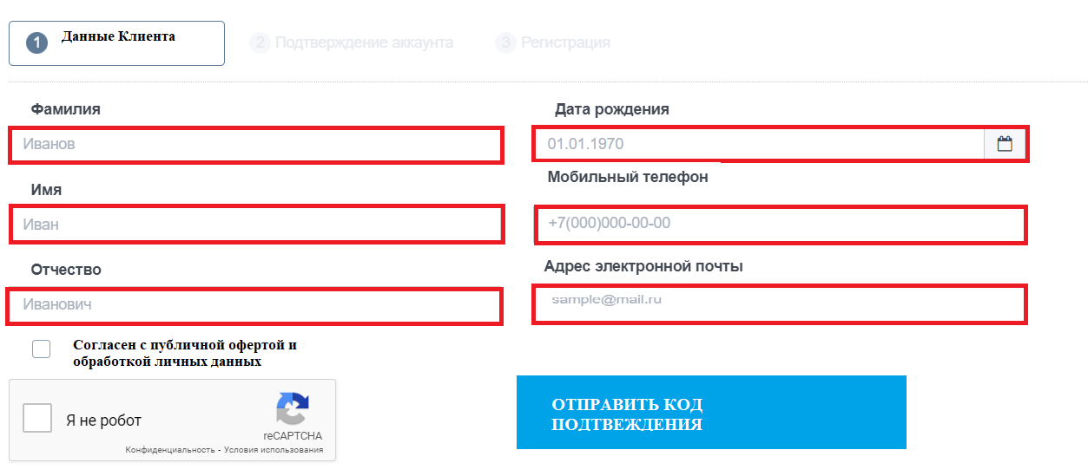

**Шаг. 2.** Подтверждение аккаунта.

**Гость** получает звонок от робота на указанный в регистрационной форменомер телефона. Данную услугу, предоставляет сторонний сервис, который оплачивает Заказчик и сервис имеет интеграцию через **API.** На указанный в шаге 1 и вводит Пароль (см. рис. Ниже) и подтверждение Пароля (автоматически происходит проверка на **«надежность»** пароля).

Если по этому номеру телефона уже есть **ЛК**, тогда появляется сообщение на форме: «По данному номеру телефона уже существует запись в **Личном кабинете**. Вы можете ~~изменить личные данные~~, воспользоваться услугами после авторизации в **Личном кабинете** – пароль выслан Вам на почту.

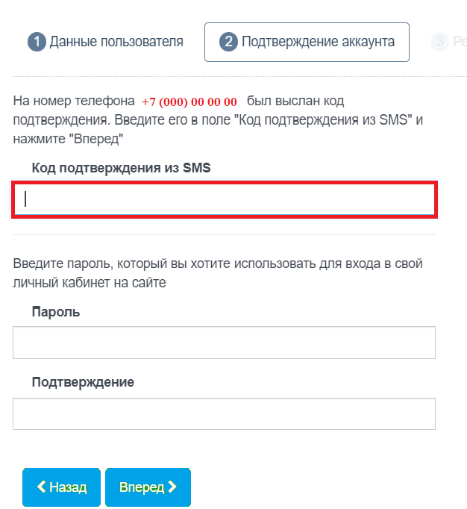

Проверка пароля происходит на количество символов не меньше 8 и должен содержать буквы и цифры.

**Шаг. 3.** Информационная страница.

Сеть ~~клиник~~ медицинских центров «ВИРИЛИС»:

Уважаемый клиент!

Ваш профиль успешно создан, теперь Вы можете воспользоваться сервисом личного кабинета.

В качестве логина Вы можете использовать Ваш номер телефона.

# Сервисы.

В **Базовом функционале**: к личному кабинету подключается сервис Яндекс метрики для анализа метрик поведения Клиентов в личном кабинете.

И ссылка на почта обратной связи и технической поддержки (список адресов передает МИС).

В **Дополнительном функционале:** на электронную почту, указанную в **ЛК**:

1. За________ до посещения Клиентом, приходит напоминание о Записи на прием/исследование.